2018年度考试录用公务员公安机关面向社会招录人民警察职位专业科目考试大纲

一、考试方式
公安机关面向社会招录人民警察职位专业科目笔试采用闭卷考试方式，全部为客观性试题，考试时限120分钟，满分100分。
二、作答要求
报考者务必携带的考试文具包括黑色字迹的钢笔或签字笔、2B铅笔和橡皮。报考者必须用2B铅笔在指定位置上填涂准考证号，并在答题卡上作答。在试题本或其他位置作答一律无效。
三、考试内容
公安机关面向社会招录人民警察职位专业科目笔试，主要测查报考者报考公安机关人民警察职位应当具备的基本素质与能力，包括职业素养、基础知识、基本能力三个方面。
（一）职业素养。主要测查报考者的政治素质、对人民警察职业道德和职业纪律的认知水平。
1. 政治素质
（1）政治立场与忠诚度
（2）政治敏锐性与鉴别力
2. 职业道德和纪律要求
（1）人民警察核心价值观
（2）人民警察职业道德
（3）人民警察职业纪律
（二）基础知识。主要测查报考者掌握有关法律和公安基础知识，及运用相关知识分析与解决问题的能力。
1. 法律基础知识及执法依据
（1）中国特色社会主义法治理论
（2）法学基础理论
（3）宪法基础知识
（4）民法基础知识
（5）人民警察法基础知识
（6）行政执法基础知识
（7）刑事执法基础知识
2. 公安基础知识
（1）公安机关的性质、任务、职能、职权与组织管理
（2）公安工作的根本原则、路线、方针、政策及公安历史沿革
（3）公安队伍建设
（4）公安执法监督
（三）基本能力。主要测查报考者在有关执法勤务活动中，正确观察、判断、分析案（事）件，严格守法、规范执法，有效沟通协调，妥善应对处置的能力。
1. 群众工作能力
（1）宣传教育
（2）沟通协调
（3）组织动员
（4）服务群众
2. 行政管理能力
（1）调查研究
（2）纠纷化解
（3）风险识别
（4）风险防范
3. 信息工作能力
（1）信息收集
（2）信息分析
（3）信息应用
4. 实务工作能力
（1）巡逻
（2）接警与处警
（3）安全检查
（4）安全保护
5. 应急处理能力
（1）事态研判
（2）信息上报
（3）合理处置
（4）善后恢复
附录：主要法律、法规、规章
1.《中华人民共和国宪法》
2.《中华人民共和国人民警察法》
3.《中华人民共和国刑法》
4.《中华人民共和国刑事诉讼法》
5.《中华人民共和国治安管理处罚法》
6.《中华人民共和国突发事件应对法》
7.《中华人民共和国国家安全法》
8.《中华人民共和国反恐怖主义法》
9.《中华人民共和国网络安全法》
10.《中华人民共和国国家情报法》
11.《中华人民共和国民法总则》
12.《中华人民共和国行政许可法》
13.《中华人民共和国行政强制法》
14.《中华人民共和国行政复议法》
15.《中华人民共和国行政诉讼法》
16.《中华人民共和国国家赔偿法》
17.《人民警察使用警械和武器条例》
18.《公安机关办理刑事案件程序规定》
19.《公安机关办理行政案件程序规定》
20.《公安机关组织管理条例》
21.《公安机关人民警察内务条令》
22.《公安机关人民警察纪律条令》
23.《公安机关督察条例》
24.《公安机关人民警察现场制止违法犯罪行为操作规程》
25.《公安机关人民警察佩戴和使用枪支规范》
26.《公安机关刑事案件现场勘验检查规则》
四、题型介绍
专业科目笔试题目分为单项选择、多项选择、情境三种类型。
（一）单项选择（每题所设选项中只有一个正确答案，多选、错选或不选均不得分）
规范机构设置是当前我国公安机关正规化建设的重要内容之一。根据《公安机关组织管理条例》的规定，不属于公安机关人民警察职务序列的是：
A．警官职务序列 B．警员职务序列
C．警务技术职务序列 D．辅警职务序列
正确答案：D
（二）多项选择（每题所设选项中至少有两个正确答案，多选、少选、错选或不选均不得分）
下图为某市文峰派出所社区民警绘制的小区住户信息登记表的部分内容：
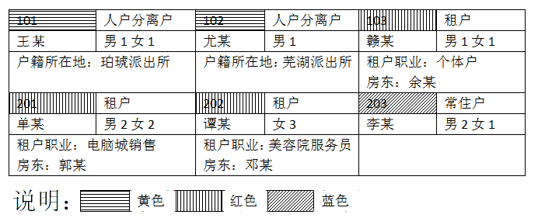

有关该表所反映信息正确的说法有：
A．该楼只有两类住户，即人户分离户、租户
B．人户分离户是指在本楼居住但户口在其他派出所的住户
C．每户标注不同颜色表明对不同人口的管理有区别
D．民警希望加强对人户分离户、租户的管理
正确答案：B、C、D
（三）情境题（根据给出的情境材料做出分析，按照提问选择正确答案）
2015年8月5日上午9时许，赵某携带一个提包，准备验票上火车，被值班民警例行检查，发现其提包中有六部手机。因昨天该地区发生一起手机专卖店被盗案件一直未侦破，并且值班民警看到了案情通报，故此民警认为赵某可疑，遂向所长请示并经批准，于当日上午9时30分，将赵某带至了派出所值班室继续盘问，第2天（即8月6日）上午9时，派出所排除赵某盗窃嫌疑予以放行。
（1）本案中，民警将赵某带回派出所值班室盘问的法律依据是：（单选）
A．《人民警察法》 B．《刑法》
C．《刑事诉讼法》 D．《治安管理处罚法》
正确答案：A
（2）民警对赵某继续进行盘问检查，符合的盘问条件是：
A．被指控有犯罪行为
B．有现场作案嫌疑
C．有作案嫌疑且身份不明
D．携带的物品有可能是赃物
正确答案：D
（3）如果赵某在继续盘问期间不讲自己的真实姓名，派出所在规定时间以内仍不能证实或者排除其违法犯罪嫌疑的，最长可以延长至：（单选）
A．八小时 B．十二小时
C．二十四小时 D．四十八小时
正确答案：D
（4）如果民警在继续盘问期间，赵某交代六部手机均为盗窃所得。经鉴定，六部手机价值两万余元，派出所对赵某正确的做法有：（多选）
A．立案侦查 B．先行拘留
C．决定逮捕 D．移送起诉
正确答案：A、B

